Консультации по математике 11а и 11б классы
ВКонтакте: https://vk.com/id194283577
- В цилиндре образующая перпендикулярна плоскости основания. На окружности одного из оснований цилиндра выбраны точки A, B и C, а на окружности другого основания — точка C₁, причём CC₁ — образующая цилиндра, а AC — диаметр основания. Известно, что ∠ACB=30°, AB=$\sqrt{2}$, CC₁=2. а) Докажите, что угол между прямыми AC1 и BC равен 45°. б) Найдите объём цилиндра.
- Четырёхугольник ABCD вписан в окружность радиуса R=8. Известно, что AB=BC=CD=12.
а) Докажите, что прямые BC и AD параллельны.
б) Найдите AD.

- На рисунке изображены график функции y=f(x) и касательная к нему в точке с абсциссой x₀. Найдите значение производной функции f(x) в точке x₀.
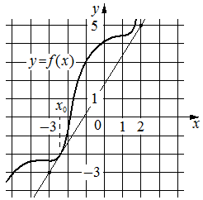Ответ: _____________
- Найдите объём многогранника, вершинами которого являются вершины A, B, C, D, B₁ прямоугольного параллелепипеда ABCDA₁B₁C₁D₁, у которого AB=9, BC=3, BB₁=8.
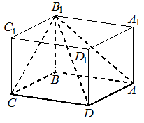Ответ: ______________
- Найдите точку максимума функции y=ln(x−7)−2x−3
Ответ: ________________

- а) Решите уравнение 2sin(x+$\frac{π}{6}$) − 2$\sqrt{3}$cos²x=cosx−2$\sqrt{3}$
б) Укажите корни этого уравнения, принадлежащие отрезку [− $\frac{5π}{2}$; − π].

- На рисунке изображён график y=f '(x) — производной функции f(x), определённой на интервале (− 19; 3). Найдите количество точек экстремума функции f(x), принадлежащих отрезку [− 17; − 4].
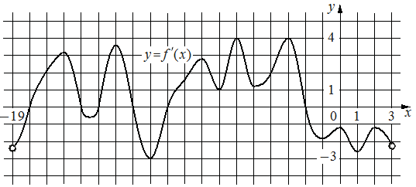 Ответ: _______________

